Кл. час - тема: «Мир начинается с уважения»

Цели:
- воспитывать в учащихся уважительное отношение к человеческой личности,
- учить давать правильную оценку себе и окружающим,
- развивать нравственные ценностные ориентиры.
Задачи:
- разъяснить содержание и необходимость моральных норм уважения и самоуважения;
- формировать собственную позицию к уважению как нравственной категории;
- развивать навыки межличностного взаимодействия;
- выявить различные способы формирования уважения и самоуважения среди учащихся.
Материалы и оборудование: Парты, стулья, компьютер, проектор, презентация, листы бумаги А4, ручки, приложения, памятки.

Ход кл. часа
1. Введение в тему
Кл. час начинается с приветствия. Все участники здороваются с соседями пожатием руки, улыбаясь друг другу, затем рассаживаются на места поделившись на три группы.
Учитель: Китайский мыслитель Шоу-Дао когда-то говорил своим ученикам: «Проявляйте уважение к тем, кто достоин его, ибо в этом нет ничего постыдного; проявляйте уважение к тем, кто жаждет его, ибо в этом нет ничего трудного; проявляйте уважение к тем, кто недостоин его, ибо в каждом есть что-то, достойное уважения».
Много лет прошло с тех пор, как мир впервые услышал эти слова, однако …..(внимание на экран, просмотр видео) (Слайд 2).
Учитель: Как вы думаете, почему тема уважения была, есть и будет актуальна всегда?
Ориентировочные ответы учеников: (приложение 1)
-вероятно, в межличностном общении уважение играет большую положительную роль;
-наверное, людям очень ценно это чувство и качество; люди стремятся к хорошему и доброму, а уважение можно рассматривать как проявление добра, теплоты, заботы;
-взаимное уважение является гарантией добросердечных отношений между людьми, гарантией эффективной работы в коллективе.
Учитель: Значит, уважение – это важная нравственная категория, и вам, людям, которые еще только учатся строить свои отношения с окружающими, есть, что обсудить сегодня на нашем кл. часе, сформировать свое отношение к уважению как нравственной категории.

2. «Ассоциативный ряд»
(Слайд 3) Настало время определить, что же такое уважение.
Продолжите ассоциативный ряд: Уважение - это…
Учащиеся работают в группах, можно обратиться к приложению 2, затем по очереди представитель каждой из групп продолжает начатый на слайде ряд.
Ориентир. Ответы (приложение 2)
это почтение, преклонение, признание заслуг, указание на достоинства, высокая оценка, желание быть похожим, восхищение, оказание почестей, признание равенства всех людей,
это отношение одного человека к другому, признание его достоинств,
это знак внимания к старшему или младшему, свобода и доверие,
это способность считаться с интересами других людей, видеть и признавать их достоинства, замечать индивидуальность, взаимодействовать, не причиняя морального или физического вреда.
это умение принять без осуждения поступки, поведение, высказывания другого человека, даже если мы не разделяем или не понимаем его мотивов, это человеческие взаимоотношения построенные на добре, сочувствии, заботе.

Совершено верно. И, как мы видим, не случайно многие люди пытаются завоевать уважение других.
Хорошо. Теперь давайте с вами дадим определение, что же такое уважение.
Уважение – почтительное отношение, основанное на признании
чьих-нибудь достоинств.
(Слайд 4) (видеоролик о людях, достойных уважения)
Учитель: Как вы думаете, эти человеческие качества достойны уважения?
Ответы учеников:……
(Слайд 5) «Человеческая сущность налицо только в общении, в единстве человека с человеком». (Л.Фейербах, немецкий философ).
Вы уже в 9 классе. Многие из вас скоро окажется вдали от близких вам людей. Как вы будете вести себя среди чужих, незнакомых вам лиц, они ведь тоже другие?
Ответы учеников:……
Учитель: В жизни часто встречаются ситуации, когда человек пытается ставить себя выше других. Тогда нарушаются коммуникативные связи между людьми, то есть с таким человеком тяжело общаться. Важно помнить, что уважительное отношение друг к другу лежит в основе любого коллектива, в основе дружбы, в основе любви. Не нужно забывать и о толерантности.
Если хочешь, чтобы тебя уважали – уважай других. Ты достоин уважения, если уважаешь других. Учащиеся работают в группах, затем по очереди представитель каждой из групп продолжает начатый на слайде ряд.
(Слайд 6) Продолжите фразу: МЫ УВАЖАЕМ ЧЕЛОВЕКА, ЗА ТО, ЧТО ОН…
Ориентир. ответы учащихся (приложение 3)
уважает нас, надежный, отзывчивый, справедливый, решительный,
смелый, позитивный, всегда разговаривает в уважительном, дружелюбном тоне, внимательно выслушивает своих собеседников, умеет сохранять самообладание в любой ситуации, спокоен, непредвзят и открыт ; улыбается, разговаривая с другими; совершает как минимум один добрый поступок ежедневно, не жалуется на неудачи, но извлекает из них уроки; обращается со своим собеседником так, будто это самый важный человек в мире, умеет искренне, без подхалимажа похвалить других,
не притворяется, чтобы понравиться окружающим; нравится другим таким, какой есть на самом деле, постоянно работает над своим поведением и репутацией.
«В жизни есть только одно несомненное счастье – жить для другого». (Л.Н.Толстой)

3. (Слайд 7) «Пословица недаром молвится»
Учитель: Народная мудрость всегда была сосредоточена в пословицах и поговорках. В них простой народ выражал свое отношение к человеческим достоинствам и недостаткам, в том числе к уважению и неуважению.
И сейчас я вам предлагаю поработать с пословицами. Вам нужно собрать пословицу, озвучить и объяснить ее.
Учащиеся работают в группах пословицами (приложение 4)
- Поклониться - голова не отвалится. (Русская)
- Где есть ум, есть и уважение. (Абхазская)
- Кто сам себя не уважает, того и другие уважать не будут. (Русская)
- Человека уважай, но достоинства не теряй. (Русская)
- Бранью уважать себя не заставишь. (Монгольская)
- Не дорог обед, дорог привет. (Русская)
- Худого человека ничем не уважишь. (Русская)
- Добивайся не услужения, а уважения. (Кабардинская)
- За фальшивое уважение не жди почтения. (Русская)
- Уважение трудно заработать, но легко потерять. (Русская)
- Добро приносит богатство и уважение, зло приносит проклятие и унижение. (Лезгинская)
- Если народ уважаешь, к себе уважение проявляешь. (Казахская)
- Горе и гибель народу, у которого младшие перестанут почитать старших. (Абхазская)

Учитель: Какие чувства и мысли выражаются в этих пословицах?
В выступлениях ребят звучит мысль о том, что уважительность во всех культурах почитается как важная добродетель, а презрение, дерзость, непочтительность, пренебрежение осуждаются.
(Слайд 8) «Традиция почитания старших»
Учитель: Давайте с вами разберем еще одну народную традицию , о которой расскажут ваши одноклассники.
Учащиеся читают с места (приложение 5)
1. Знаете ли вы, что традиция почитания старших уходит своими корнями в далёкое прошлое?
2. Русские крестьяне, прививая детям любовь к отчизне, воспитывая их на героических подвигах предков, старались также показать им, что любовь к родине начинается с любви к родителям и с проявления уважения к людям старшим по возрасту. Славяне считали почитание отца и матери главной добродетелью человека.
3. По крестьянской этике, требования которой должны были усвоить подростки, уважения были достойны не только родители, но и вообще все старшие по возрасту люди. При этом подростки не должны были решать для себя, достоин или не достоин тот или иной старик их заботы, почтения и уважения. По мнению славян, старшие требуют к себе уважения уже потому, что они прожили долгую, трудную жизнь и много сделали для людей. 4.Большую роль в воспитании у детей этого чувства играли сказки и бывальщины -поучительного характера. Вечерами в тёплых избах бабушки и дедушки рассказывали внукам реальные истории о том, как уважение, оказанное старому человеку, приносило ребёнку удачу.
5. Чувство уважения к старшим входило в плоть и кровь детей также благодаря примерам из жизни собственной семьи и всей деревенской общины. В семейном застолье пожилым людям предоставлялось почётное место, взрослые члены семьи были внимательны к старому, отработавшему своё время деду, спрашивали у него советов. На сельской сходке – мнение стариков по тому или иному вопросу было зачастую решающим.
Учитель: Что это за традиция?
Ответы учеников ….

Учитель: А каково отношение к пожилым людям в нашем обществе?
Почти каждый из нас может вспомнить случай, участником или свидетелем которого он был, когда к пожилым людям отнеслись неуважительно, сказали обидное слово или просто о них забыли. Ведь не только физической силой, но и словом и невниманием можно ранить так же больно. Такие проступки – вопиющая жестокость и безнравственность.
Почему же в цивилизованном обществе, возможно, такое и как преодолеть неуважение к окружающим?
Ответы учеников ….

Учитель: Многие молодые люди неуважительно и невнимательно относятся к пожилым людям, не думая, что когда-то и к ним будут относиться также. Будьте внимательны и терпимы к пожилым людям каждый день, ведь они нуждаются в нашей заботе. И помните, что все мы когда-то состаримся, и относиться к окружающим нужно так, как вам бы хотелось, чтобы окружающие относились к вам.
Давайте любить, уважать и ценить пожилых людей, они нуждаются в нас, в нашем тепле и внимании.
4. Словесное портретирование
Учитель: Попробуем составить портрет уважительного человека. Какие нравственные качества лежат в основе такой личности? Что уважительный человек должен делать регулярно и чего не должен делать никогда? Учащиеся работают в группах, затем по очереди представитель каждой из групп озвучивает составленную схему.
(Слайд 9, 10) Уважительный человек
Приложение 6
Всегда | Никогда
Улыбается | Не перебивает говорящего
Говорит правду | Не оскорбляет
Готов помочь | Не сплетничает
Интересуется проблемами | Не лицемерит
Уступает | Не хвалится
Выслушивает | Не высмеивает
Делает комплименты | Не обижает младших и слабых

Приложение 7
Уважительный человек
добрый отзывчивый
веселый честный
общительный благородный
внимательный правдивый
деликатный искренний
заботливый рассудительный скромный
Учитель: Ребята, теперь, когда портрет уважительного человека составлен, посмотрите друг на друга, вспомните своих знакомых, родственников.
Кто из них в основных чертах соответствует данной характеристике?
Как складываются ваши отношения с ними?
Учащиеся размышляют, высказываются, дискутируют…….
Учитель: Известный педагог 20 века В.А.Сухомлинский говорил: «Право на уважение имеет лишь тот, кто уважает других людей».
Понятно, что каждый, кто хочет завоевать доверие окружающих, должен научиться уважать людей. Можно ли этому научиться? Попробуйте, обсуждая в группах, сформулировать советы для тех, кто хочет воспитать в себе это нравственное качество.
Учащиеся работают в группах, обсуждают, формулируют советы и кратко записывают на листе, можно обратиться к (приложение 8)
(Слайд 11) Если Вы хотите, чтобы Вас уважали и Ваше мнение было важно для других, научитесь проявлять уважение к другим.
Для этого:
-внимательно выслушивайте людей, уважение которых Вы стремитесь завоевать; - проявляйте сочувствие;
-проявляйте свои лидерские качества; - предлагайте помощь;
-берите на себя ответственность;
-разносторонне развивайте себя, ведь люди всегда проявляют уважение к интересным личностям; - будьте откровенными;
- отмечайте достижения и успехи окружающих Вас людей;
-избегайте конфликтных ситуаций; - будьте правдивы;
-прощайте людям их недостатки; - будьте приветливы.
Учитель: Уважение дорого стоит. Любому человеку уважение нужно, как хлеб и воздух. Без него трудно дышать и жить. Оно позволяет расти и любить и залечивает раны от столкновения с жестоким миром. Существует множество проявлений уважения.
Какие? (искреннее внимание и любопытство к человеку, желание с ним говорить, поддержка, доверие).
Уважение проявляется в тысяче мелочей: как тебе открывают дверь, как говорят о твоих родителях, друзьях или музыкальных вкусах, как тебя слушают, как на тебя смотрят. Все это говорит человеку: ты для меня ценен, я хочу быть рядом с тобой, я даже готов согласиться с тем, чтобы твоя жизнь влияла на мою.
И в завершении нашей беседы, хочу раздать вам памятки: (приложение 9)
10 способов заслужить уважение окружающих.
Помните об этом, ребята, будьте уважительны и уважаемы!
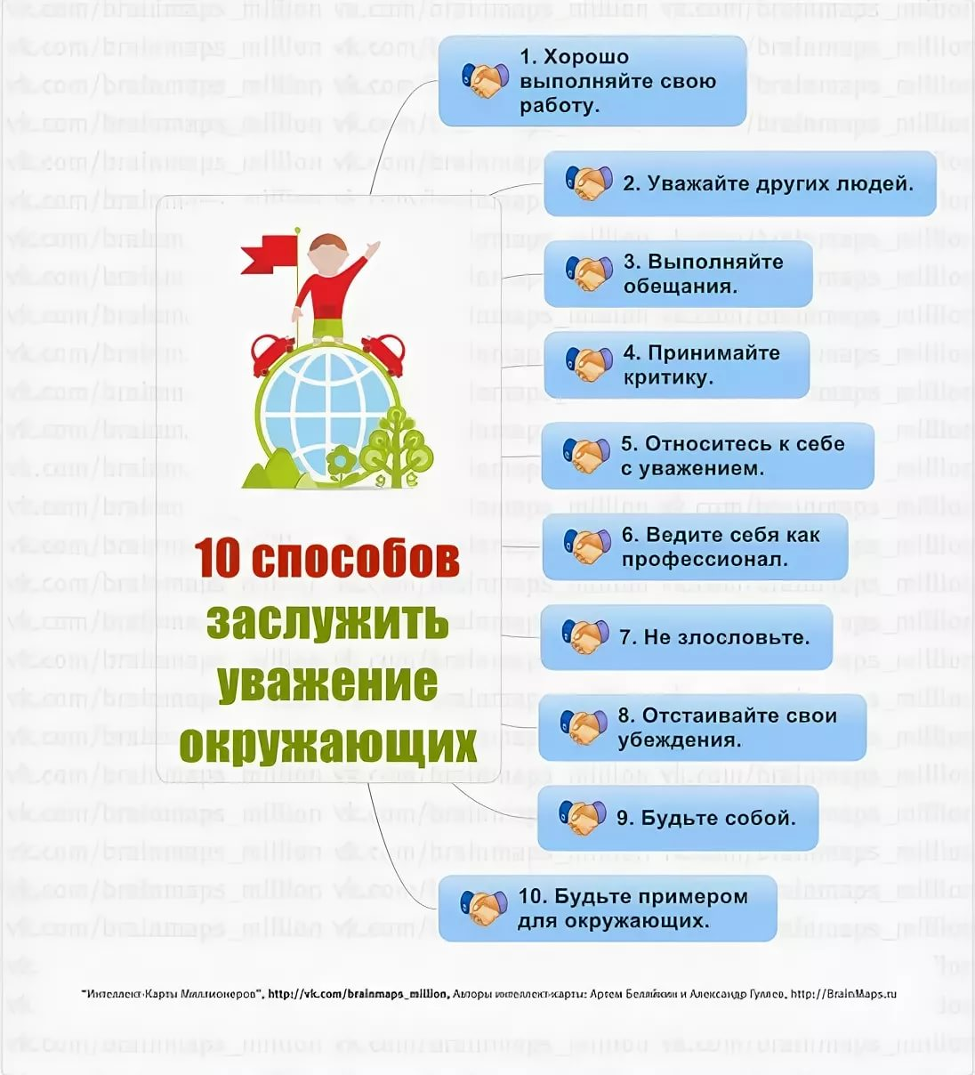
Приложение 9

Приложение 7 Уважительный человек

Приложение 5
1. Знаете ли вы, что традиция почитания старших уходит своими корнями в далёкое прошлое?
Русские крестьяне, прививая детям любовь к отчизне, воспитывая их на героических подвигах предков, старались также показать им, что любовь к родине начинается с любви к родителям и с проявления уважения к людям старшим по возрасту. Славяне считали почитание отца и матери главной добродетелью человека.

2. По крестьянской этике, требования которой должны были усвоить подростки, уважения были достойны не только родители, но и вообще все старшие по возрасту люди. При этом подростки не должны были решать для себя, достоин или не достоин тот или иной старик их заботы, почтения и уважения. По мнению славян, старшие требуют к себе уважения уже потому, что они прожили долгую, трудную жизнь и много сделали для людей.

3.Большую роль в воспитании у детей этого чувства играли сказки и бывальщины -поучительного характера. Вечерами в тёплых избах бабушки и дедушки рассказывали внукам реальные истории о том, как уважение, оказанное старому человеку, приносило ребёнку удачу.

4. Чувство уважения к старшим входило в плоть и кровь детей также благодаря примерам из жизни собственной семьи и всей деревенской общины. В семейном застолье пожилым людям предоставлялось почётное место, взрослые члены семьи были внимательны к старому, отработавшему своё время деду, спрашивали у него советов. На сельской сходке – мнение стариков по тому или иному вопросу было зачастую решающим.

Приложение 6
Уважительный человек
Делает всегда

Приложение 6
Уважительный человек
Не делает никогда

Пословицы. Приложение 4

Где есть ум, есть и уважение. (Абхазская)

Кто сам себя не уважает,
того и другие уважать не будут. (Русская)

Человека уважай, но достоинства не теряй. (Русская)

Бранью уважать себя не заставишь. (Монгольская)

Не дорог обед, дорог привет. (Русская)

Худого человека ничем не уважишь. (Русская)

Добивайся не услужения,
а уважения. (Кабардинская)

За фальшивое уважение
не жди почтения. (Русская)
Уважение трудно заработать,
но легко потерять. (Русская)

Добро приносит богатство и уважение,
зло приносит проклятие и унижение. (Лезгинская)

Если народ уважаешь,
к себе уважение проявляешь. (Казахская)

Горе и гибель народу,
у которого младшие
перестанут почитать старших. (Абхазская)

Ориентировочные ответы учеников: (приложение 1)
-вероятно, в межличностном общении уважение играет большую положительную роль;

Ориентир. Ответы (приложение 2)
это знак внимания к старшему или младшему, свобода и доверие,
это способность считаться с интересами других людей, видеть и признавать их достоинства, замечать индивидуальность, взаимодействовать, не причиняя морального или физического вреда.

Ориентир. ответы учащихся (приложение 3)
улыбается, разговаривая с другими; совершает как минимум один добрый поступок ежедневно, не жалуется на неудачи, но извлекает из них уроки; обращается со своим собеседником так, будто это самый важный человек в мире.

советы для тех, кто хочет воспитать в себе это нравственное качество
(приложение 8)
-внимательно выслушивайте людей, уважение которых Вы стремитесь завоевать;
- проявляйте сочувствие;
-проявляйте свои лидерские качества;
- предлагайте помощь;

Ориентировочные ответы учеников: (приложение 1)
-наверное, людям очень ценно это чувство и качество; люди стремятся к хорошему и доброму, а уважение можно рассматривать как проявление добра, теплоты, заботы;

Ориентир. Ответы (приложение 2)
это почтение, преклонение, признание заслуг, указание на достоинства, высокая оценка, желание быть похожим, восхищение, оказание почестей, признание равенства всех людей, это отношение одного человека к другому, признание его достоинств.

Ориентир. ответы учащихся (приложение 3)
уважает нас, надежный, отзывчивый, справедливый, решительный,
смелый, позитивный, всегда разговаривает в уважительном, дружелюбном тоне, внимательно выслушивает своих собеседников, умеет сохранять самообладание в любой ситуации, спокоен, непредвзят и открыт ;

советы для тех, кто хочет воспитать в себе это нравственное качество
(приложение 8)
-берите на себя ответственность;
-разносторонне развивайте себя, ведь люди всегда проявляют уважение к интересным личностям;
- будьте откровенными;
- отмечайте достижения и успехи окружающих Вас людей;

Ориентировочные ответы учеников: (приложение 1)
-взаимное уважение является гарантией добросердечных отношений между людьми, гарантией эффективной работы в коллективе.

Ориентир. Ответы (приложение 2)
это умение принять без осуждения поступки, поведение, высказывания другого человека, даже если мы не разделяем или не понимаем его мотивов, это человеческие взаимоотношения построенные на добре, сочувствии, заботе

Ориентир. ответы учащихся (приложение 3)
умеет искренне, без подхалимажа похвалить других,
не притворяется, чтобы понравиться окружающим; нравится другим таким, какой есть на самом деле, постоянно работает над своим поведением и репутацией.

советы для тех, кто хочет воспитать в себе это нравственное качество
(приложение 8)
-избегайте конфликтных ситуаций;
- будьте правдивы;
-прощайте людям их недостатки;
- будьте приветливы.

